リクルートホールディングス (리쿠르트 홀딩스)

- 시가총액
11,443,304百万円（2024/05/12時点）
- 매출규모
34,295億円（2022年4月1日～2023年3月31日）
https://recruit-holdings.com/ja/about/profile/
- 각 회사 본사가 어디인지
東京都千代田区丸の内1丁目9番2号
- 주요 서비스 또는 제품이 무엇인지?
구인정보 검색엔진 '인디드', 생활정보 분야 판촉·인력 미디어, 인력 파견 등 3대 핵심
HR테크놀로지 32, 매칭&솔루션 22, 인력파견 46
5. 주식 그래프

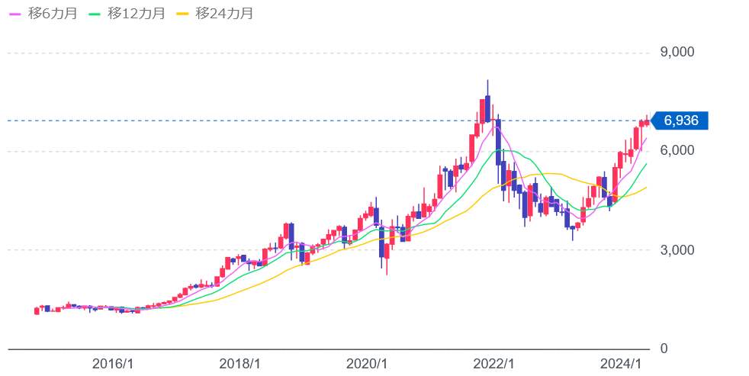

三菱電機(미츠비시 전기)

- 시가총액
5,975,662百万円
- 매출규모
5,003,694百万円（2023年度）
https://www.mitsubishielectric.co.jp/ir/individual/achieve/highlight/index.html
- 각 회사 본사가 어디인지
〒100-8310 東京都千代田区丸の内２－７－３ 地図
- 주요 서비스 또는 제품이 무엇인지?
종합 전기 대기업.FA, 자동차 기기나 승강기가 수익 기둥.파워반도체나 공조 '기리가미네'(유명 에어컨) 등 가전제품도
인프라 19, 인더스트리 모빌리티 33, 라이프 39, 비즈니스 플랫폼 6, 외 3
5. 주식 그래프
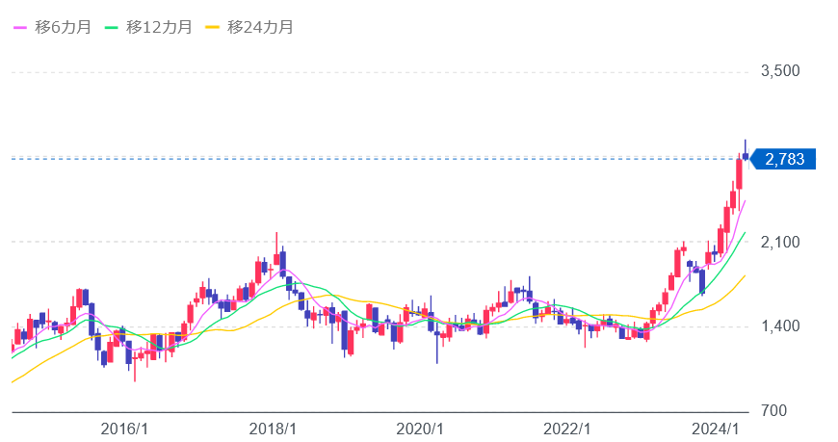

村田製作所(무라타 제작소)
- 시가총액
5,524,782百万円
- 매출규모
1兆6402億円（2023年4月～2024年3月）
https://eetimes.itmedia.co.jp/ee/articles/2405/02/news056.html
- 각 회사 본사가 어디인지
〒617-8555 京都府長岡京市東神足1丁目10番1号
- 주요 서비스 또는 제품이 무엇인지?
전자 부품 대기업. 세계 선두의 적층 세라믹콘덴서(MLCC)가 주력. 해외 매출이 대부분
컴포넌트 54, 디바이스 모듈 45, 외 1

- 주식 그래프
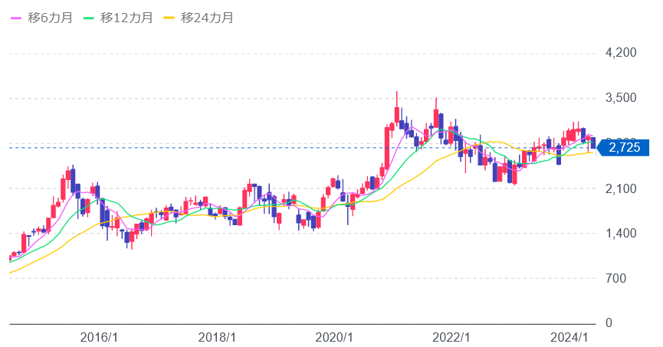

ファナック(화낙)
- 시가총액
4,686,362百万円
- 매출규모
851,956百万円(2023年度)
https://irbank.net/E01946/pl
- 각 회사 본사가 어디인지
〒401-0597 山梨県南都留郡忍野村忍草3580
4. 주요 서비스 또는 제품이 무엇인지?
공작 기계용 NC(수치 제어) 장치 세계 선두. 산업용 로보나 소형 머시닝 센터.
FA29, 로봇42, 로보머신16, 서비스13
5. 주식 그래프
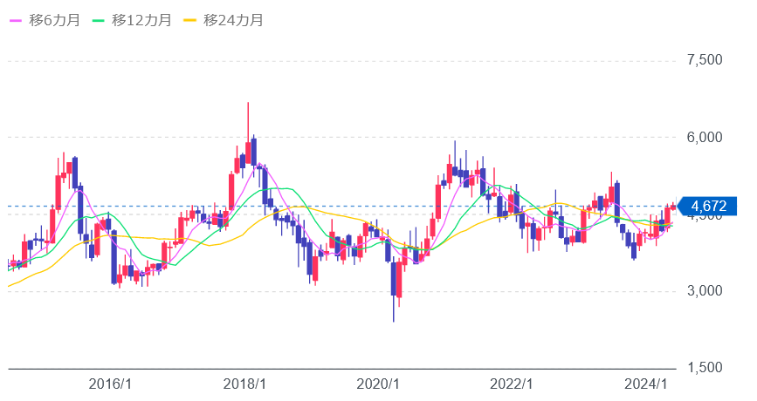

パナソニック ホールディングス(파나소닉 홀딩스)
- 시가총액
3,244,533百万円
- 매출규모
8兆4964億(2023)
https://irbank.net/E01772
- 각 회사 본사가 어디인지
〒105-8301 東京都港区東新橋１丁目５−１ パナソニック東京汐留ビル
4. 주요 서비스 또는 제품이 무엇인지?
종합 가전 대기업. 흰색 제품 외에 전지 등 디바이스 사업, 주택 설비 전개. 24년도에 차량용 장비 매각.
생활사업 44, 오토모티브 16, 커넥트 14, 인더스트리 14, 에너지 12
5. 주식 그래프

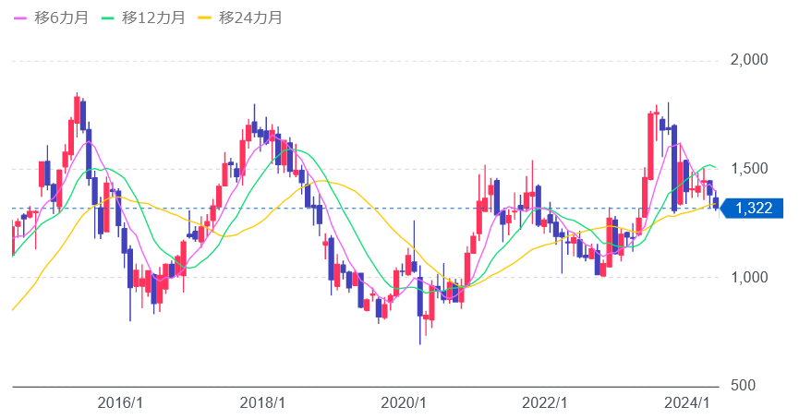

積水ハウス(세키스이 하우스)
- 시가총액
2,411,494百万円
- 매출규모
2兆9288億円
https://irbank.net/1928/pl
- 각 회사 본사가 어디인지
〒531-0076 ; 大阪市北区大淀中1丁目1番88号 ; 梅田スカイビル タワーイースト
- 주요 서비스 또는 제품이 무엇인지?
하우스 메이커의 주요 기업. 단독주택에서 임대주택, 맨션 등으로 전개. 국내 외에서 부동산 개발이 주력.
단독·임대주택 외 37, 리모델링·부동산임대료 27, 분양·아파트·도시재개발 16, 국제 18, 외 3
5. 주식 그래프
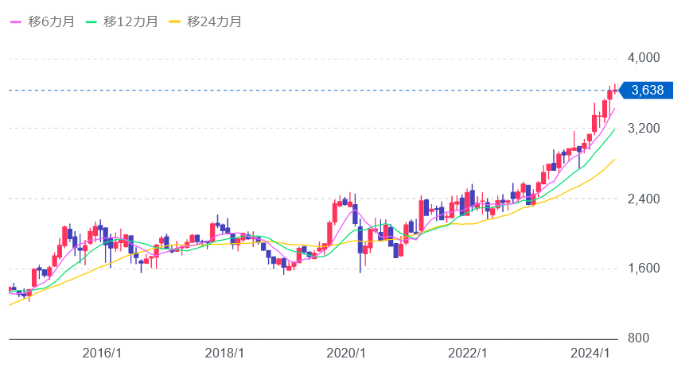

ＥＮＥＯＳホールディングス
- 시가총액
2,182,439百万円
2. 매출규모
15兆0,166億円（2022）
https://www.hd.eneos.co.jp/company/glance/
3. 각 회사 본사가 어디인지
〒100-8162 東京都千代田区大手町一丁目1番2号
- 주요 서비스 또는 제품이 무엇인지?
17년 4월에 동연 제너럴과 경영 통합, 국내 점유율 5할의 석유원매 선두. 구리 등 비철사업 겸영.
에너지 85, 석유·천연가스 개발 1, 금속 11, 외 3
5.주식 그래프
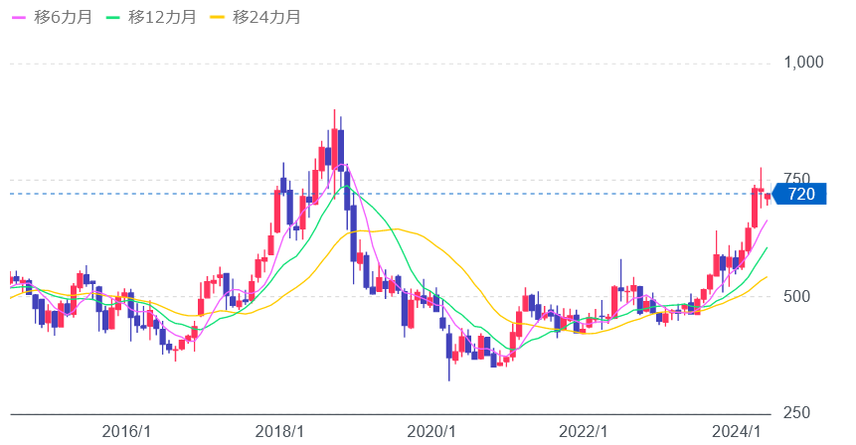

住友電気工業
- 시가총액
1,919,748百万円
- 매출규모
4.4兆円
https://irbank.net/E01333/results#google_vignette
- 각 회사 본사가 어디인지
大阪市中央区北浜4-5-33
- 주요 서비스 또는 제품이 무엇인지?
전선 선두. 자동차용 와이어 하네스로 세계 대기업의 일각. 광섬유 등 통신 인프라에서도 대기업.
자동차 55, 정보통신 6, 일렉트로닉스 8, 환경에너지 22, 산업용 소재 외 9
5. 주식 그래프
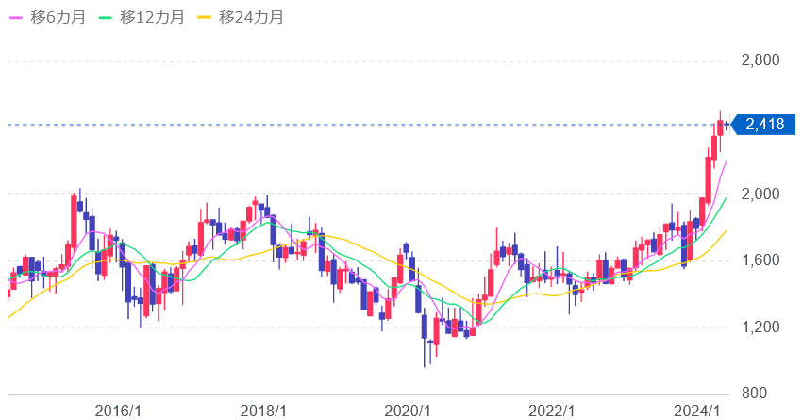

ＳＣＲＥＥＮホールディングス
- 시가총액
1,569,053百万円
- 매출규모
5049億1600万円
https://irbank.net/E02288/pl
- 각 회사 본사가 어디인지
〒602-8585 京都市上京区堀川通寺之内上る四丁目天神北町1番地の1
4. 주요 서비스 또는 제품이 무엇인지?
반도체 제조 장치의 대기업, 중 웨이퍼 세정 장치에서는 세계 1위. 액정 제조 장치나 인쇄 기기도 전개.
SPE80, GA10, FT6, PE4, 외 0
5. 주식 그래프

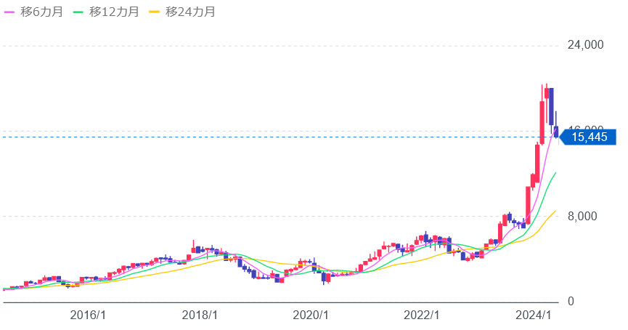

出光興産
- 시가총액
1,485,253百万円
- 매출규모
9兆4,563億円
https://tx-town.jp/corp/Fx11XLCpQ2CD/accounting
3. 각 회사 본사가 어디인지
〒100-8321 東京都千代田区大手町一丁目2番1号
- 주요 서비스 또는 제품이 무엇인지?
석유원매 2위. 석유화학이나 원유·석탄 개발. 쇼와 쉘 석유와 2007년 4월 1일 경영통합
연료유 78, 기초화학품 7, 고기능재 5, 전력·재생에너지 2, 자원 7, 외 0
5. 주식 그래프
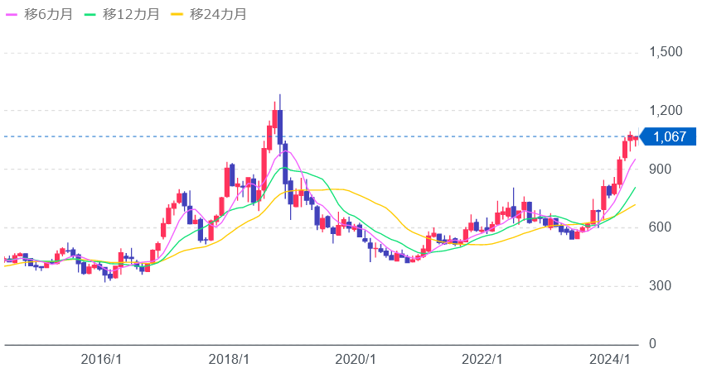

富士電機
- 시가총액
1,453,257百万円
- 매출규모
1兆94億円
https://tx-town.jp/corp/WYc6wRtx1gZ6/accounting
3. 각 회사 본사가 어디인지
〒141-0032 東京都品川区大崎一丁目11番2号 ゲートシティ大崎イーストタワー
4.주요 서비스 또는 제품이 무엇인지?
중전기공업대기업. 파워 일렉트로닉스 기기나 자판기, 파워 반도체에 강점. 발전설비는 해외 중심, 수익은 하반기 편중.
파워 일렉트로닉스 에너지 26, 파워 일렉트로닉스 인더스트리 33, 반도체 20, 발전플랜트 9, 식품유통 9, 외 3
5. 주식 그래프

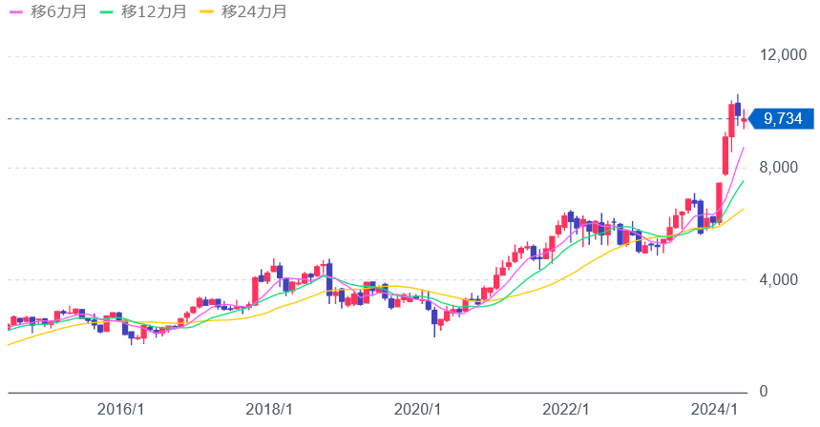

オムロン
- 시가총액
1,223,032百万円
- 매출규모
8,188億円
https://www.omron.com/jp/ja/ir/zaimu/gyosekisuii.html
3. 각 회사 본사가 어디인지
〒600-8530 京都市下京区塩小路通堀川東入
4. 주요 서비스 또는 제품이 무엇인지?
감지 및 제어 기술이 기반. 수입은 제어기기. 릴레이 등 전자부품이나 철도시스템, 헬스케어도 전개.
제어기기 55, 전자부품 16, 사회시스템 12, 헬스케어 16
5. 주식 그래프
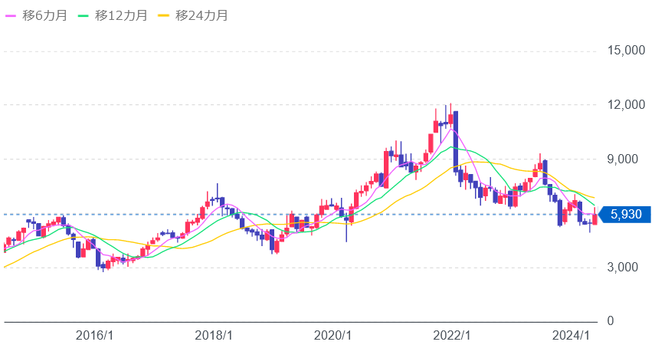

東京ガス
1. 시가총액
1,405,988百万円
2. 매출규모
2,664,518百万円
https://www.tokyo-gas.co.jp/news/press/20240425-01.pdf
- 각 회사 본사가 어디인지
〒105-8527 東京都港区海岸1-5-20
4. 주요 서비스 또는 제품이 무엇인지?
최대 도시가스회사. 전력과 함께 종합 에너지 기업화. 해외 가스전 개발. 지역 냉난방에 주력
에너지·솔루션 91, 네트워크 4, 해외 4, 도시 비즈니스 1
5. 주식 그래프

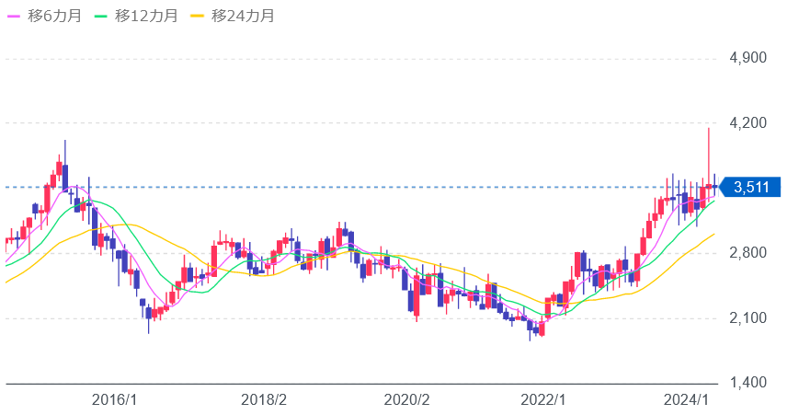

マキタ
- 시가총액
1,295,921百万円
- 매출규모
741,391百万円
3. 각 회사 본사가 어디인지
〒446-8502 愛知県安城市住吉町3丁目11番8号
4. 주요 서비스 또는 제품이 무엇인지?
전동 공구 톱. 해외 현지 생산화로 선행, 판매 거점 풍부. 원예 기기도 강화. 총환원성향 35%이상
제품80, 부품, 수리, 액세서리20
5. 주식 그래프

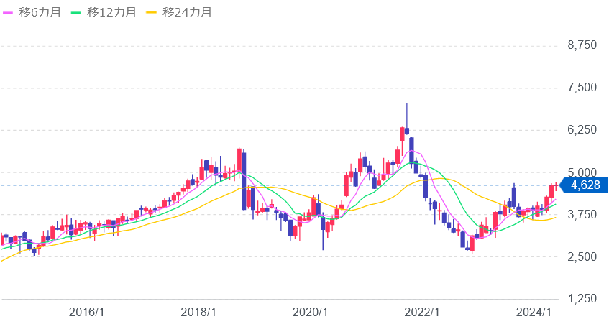

デンソー
- 시가총액
8,194,627百万円
- 매출규모
7.14兆円
3. 각 회사 본사가 어디인지
〒448-8661 愛知県刈谷市昭和町１－１
4. 주요 서비스 또는 제품이 무엇인지?
자동차 부품으로 국내 최대, 세계 2위. 토요타계. 열기기·엔진·구동계 등 광범위. 기술력으로 정평이 나 있다.
자동차 부품 등·일본 39, 동·북미 23, 동·유럽 10, 동·아시아 26, 외 2
5. 주식 그래프
